

令和７(2025)年度

**栃木県農薬危害防止運動**の実施について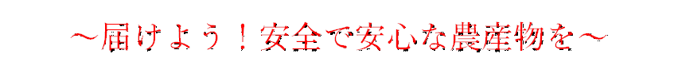て

誤った販売はしていませんか？インターネット販売でも届出は必要です！

**農薬販売者の皆様へ**

１　運動の趣旨

　　農薬の安全かつ適正な使用及び保管管理の徹底は、農産物の安全確保及び農業生産の安定のみならず、県民の健康保護及び環境保全に極めて重要です。

そこで、農薬に対する正しい知識を広く普及し、農薬事故並びに農薬の不適正な使用及び販売を防止するため、農薬危害防止運動を実施します。

２　実施期間

　　令和７(2025)年6月1日～8月31日の3か月間及び11月1日～

令和８(2026)年1月31日の3か月間の合計6か月間

３　実施主体

　　栃木県

４　重点実施事項

（１）農薬の適正販売の徹底

・毒物及び劇物を販売する際は、身分証明書等により譲受人の身元及び使用量が適切なものであるかについて、十分確認を行うこと。

　・無登録農薬の疑いがある資材は絶対に販売しないこと。

　・**農薬として使用できない除草剤を販売する際は、公衆の見やすい場所に**

**「農薬として使用できない」旨を必ず表示すること。**

（２）インターネットを利用した農薬の販売届の徹底

　・インターネットによる通信販売やオークション等を利用して農薬を販売

する際は、届出が必要であるため、届出に関する国のWebページの確認

等を行うこと。

５　農薬の販売についての情報（県ホームページ）

・下記の情報を確認の上、販売の際は確実に届出すること。

https://www.pref.tochigi.lg.jp/g59/410_hanbai/index.html

（参考）生産者に対しては、以下の事項を重点的に推進します。

（１）農薬適正使用・管理の徹底

**☆「農薬適正使用啓発チラシ」による農適正使用の推進**

（２）安全・安心な農産物の生産のための取組強化

（３）周辺への配慮の徹底

（４）蜜蜂の被害防止対策の強化

（５）無人航空機利用における遵守事項と危害防止対策の徹底

栃木県農政部経営技術課　TEL028－623－2286

栃木県農業総合研究センター環境技術指導部　TEL028－665－1243